**LAPORAN PRAKTIKUM**

**ALGORITMA DAN PEMROGRAMAN**

**PERTEMUAN KE – 10**



**Disusun Oleh :**

**NAMA : TARISA DWI SEPTIA**

**NIM : 205410126**

**JURUSAN : TEKNIK INFORMATIKA**

**JENJANG : S1**

**Laboratorium Terpadu**

**Sekolah Tinggi Management Informatika Komputer**

**AKAKOM**

**YOGYAKARTA**

**2020**

**PERULANGANN FOR**

1. **Tujuan**

* Dapat mengimpelentasikan perulangan FOR untuk menyelesaikan kasus

1. **Praktik**
2. 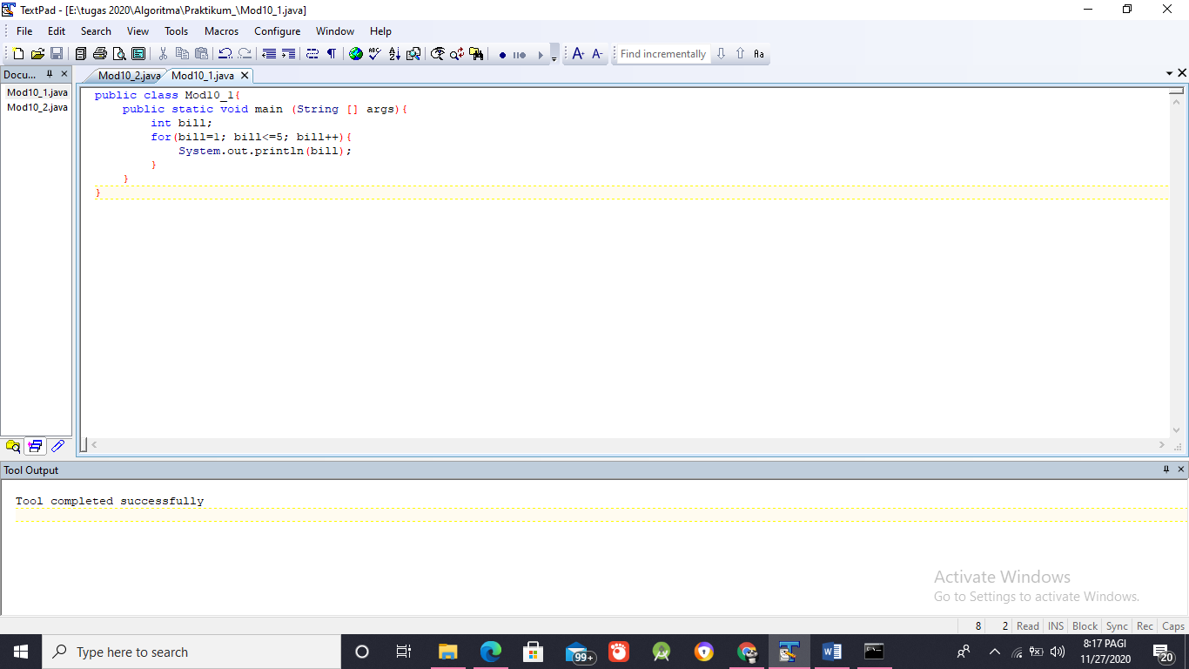Tuliskan program di bawah ini
3. 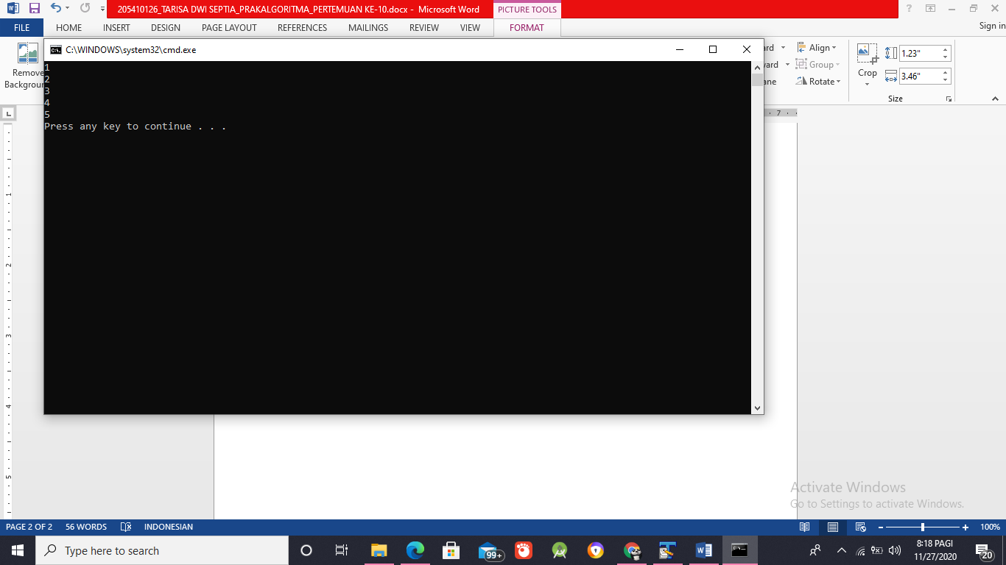Jalankan dan amati hasilnya
4. Ubah bill++ menjadi bill--, amati hasilnya

Akan melakukan looping terus menerus dikarenakan tidak memiliki batas looping

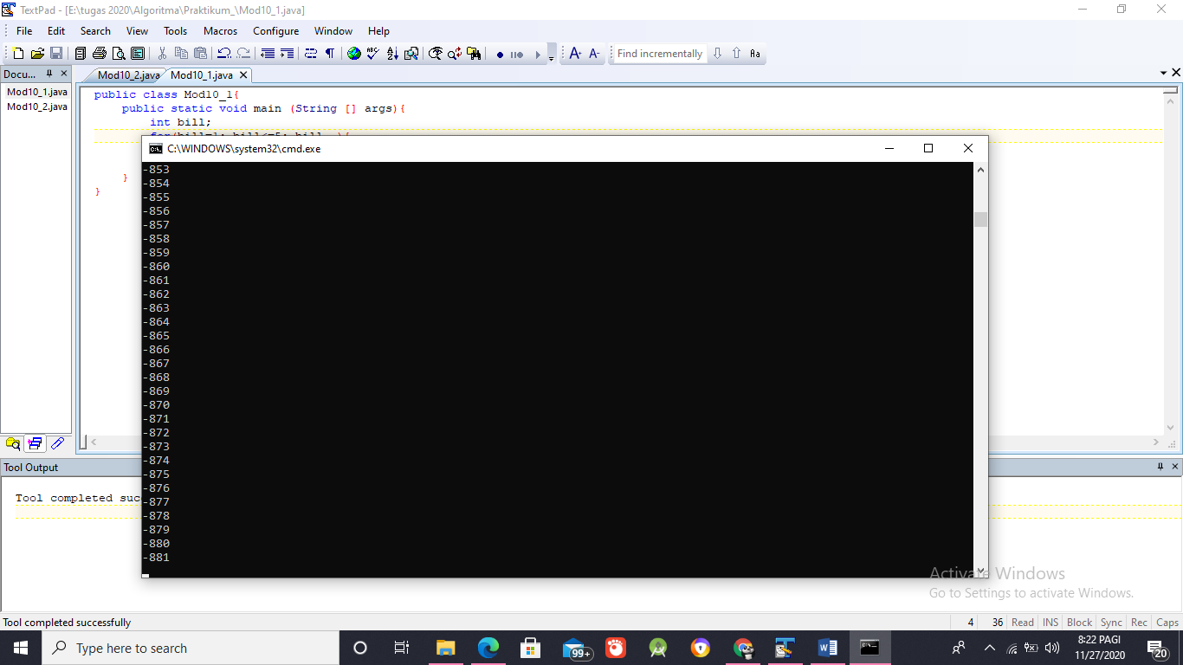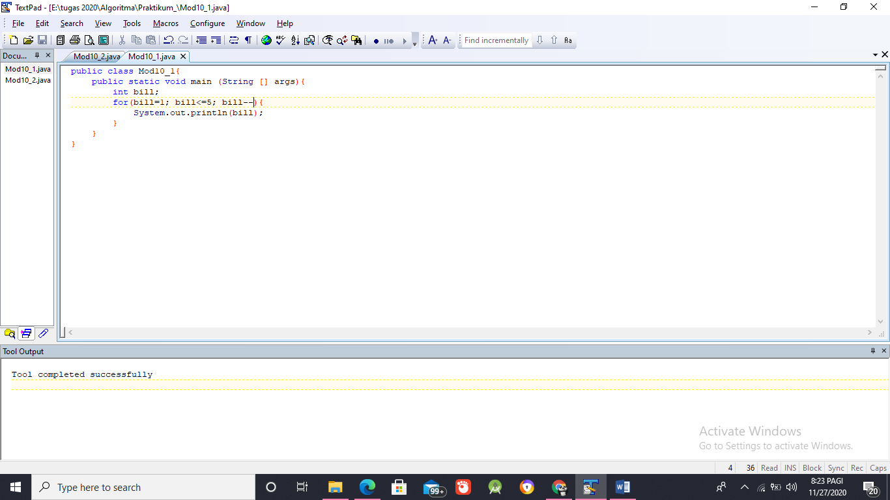

1. 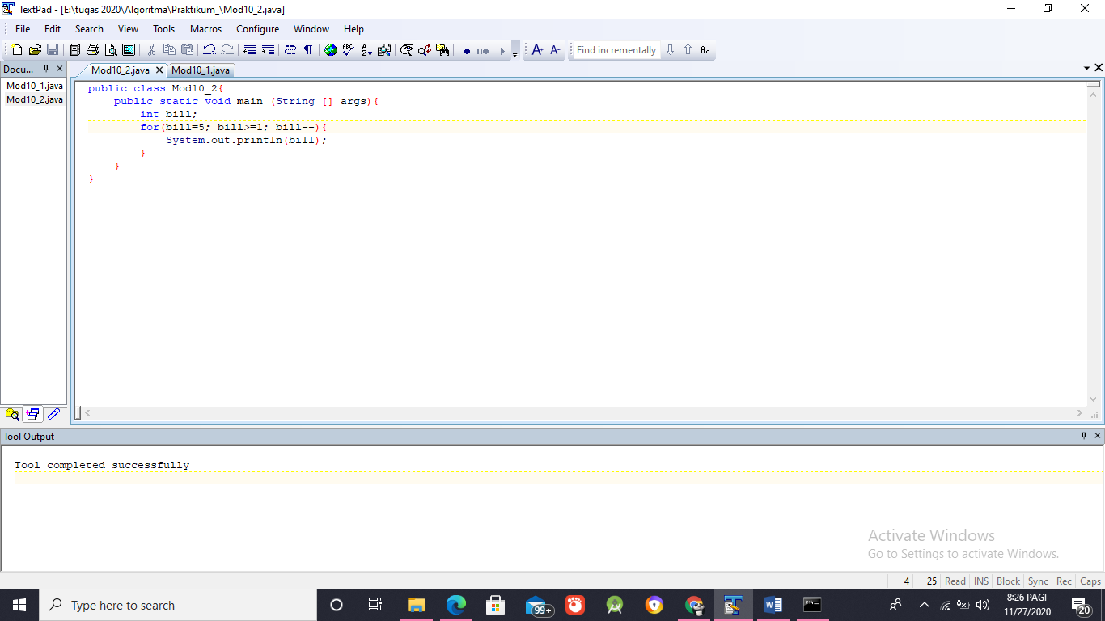Tuliskan program dibawah ini
2. Jalankan dan amati hasilnya

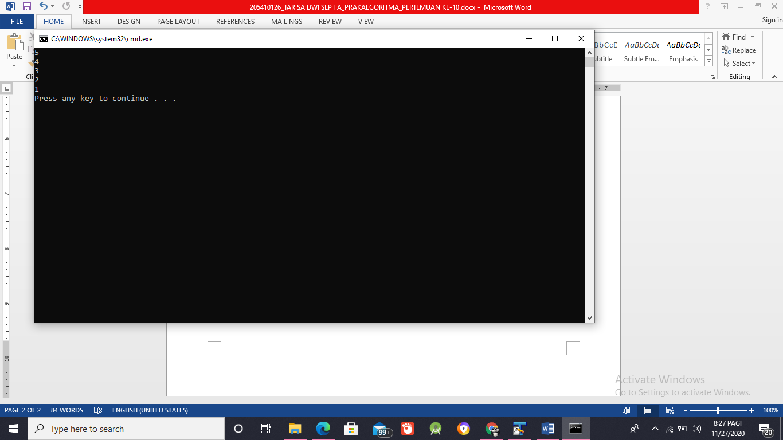

1. Ubah bil>=1 menjadi bill<=1, jalankan dan amati hasilnya

Tidak akan muncul hasilnya karena bill=5 sedangkan kondisi bil<=1. 5 tidak kurang dari 1 sehingga tidak akan mucul output apapun.

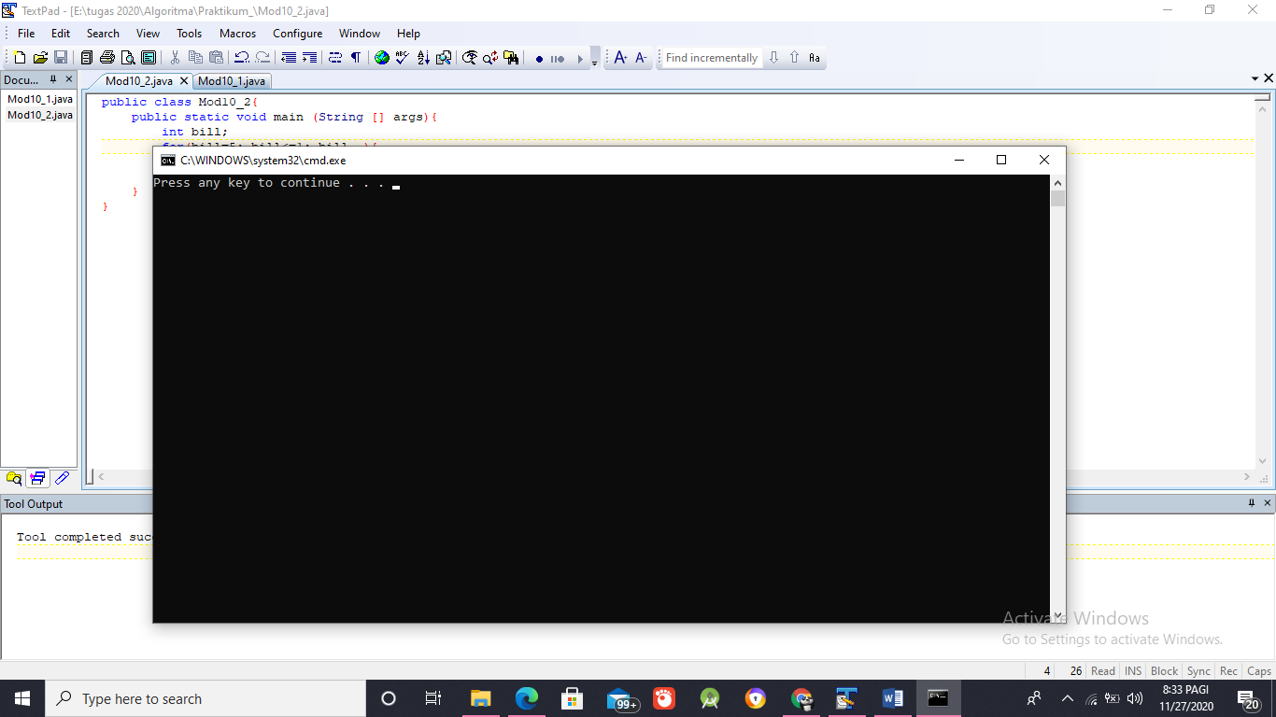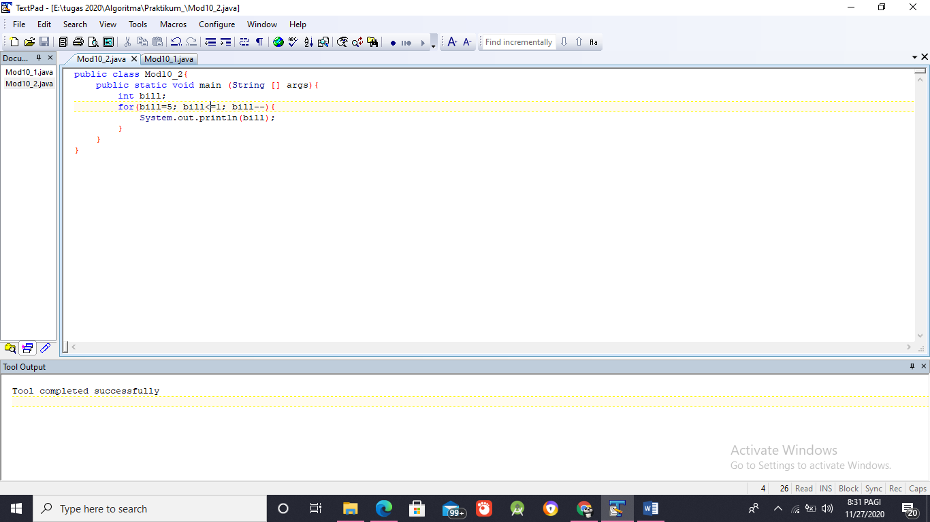

1. Dari hasil modifikasi praktik 2 b, modifikasi kembali menjadi bentuk do-while jalankan kembali dan amati hasilnya. Apakah hasilnya sama?jelaskan!

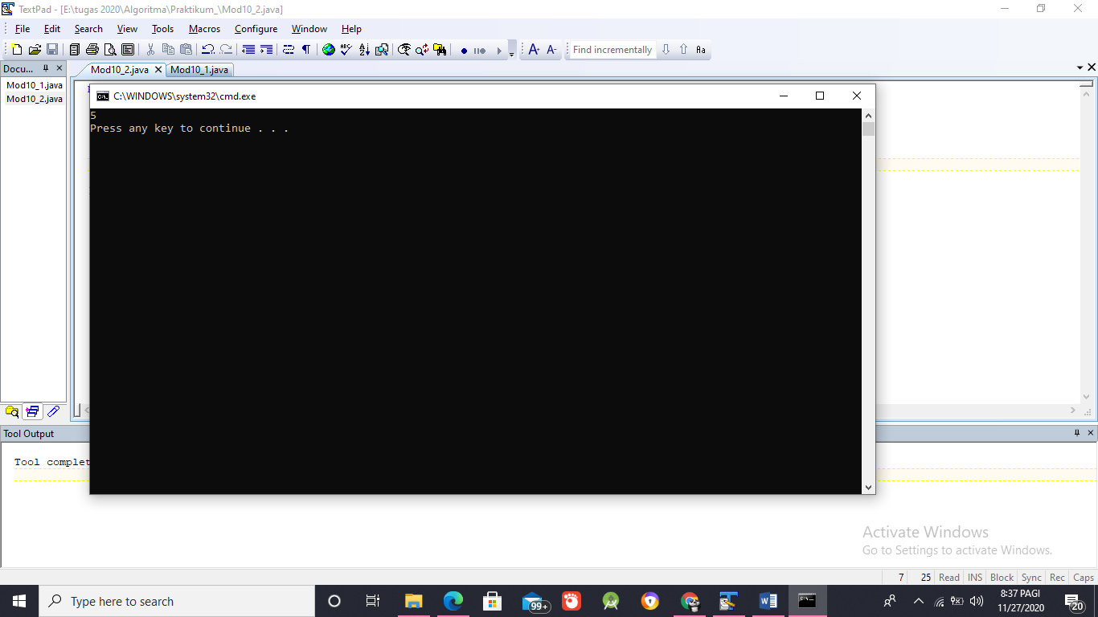Hasilnya tidak sama karena di perulangan do-while nilainya akan dicetak terlebih dahulu kemudan baru dilakukan proses while sehingga hasilnya nilai bill yaitu 5

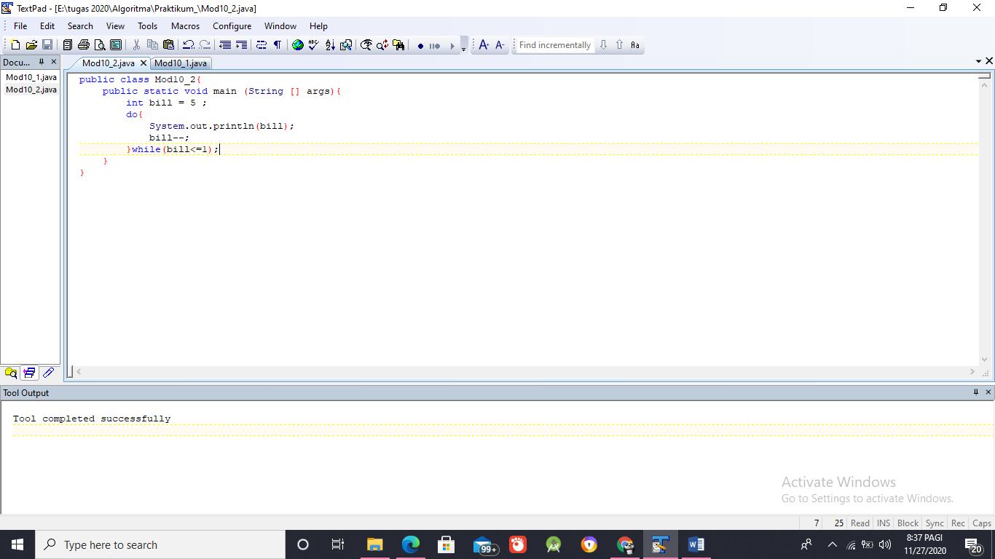

1. Gabunglah kedua program tersebut agar mendapat 2 keluarkan urutan ascending dan urut descending

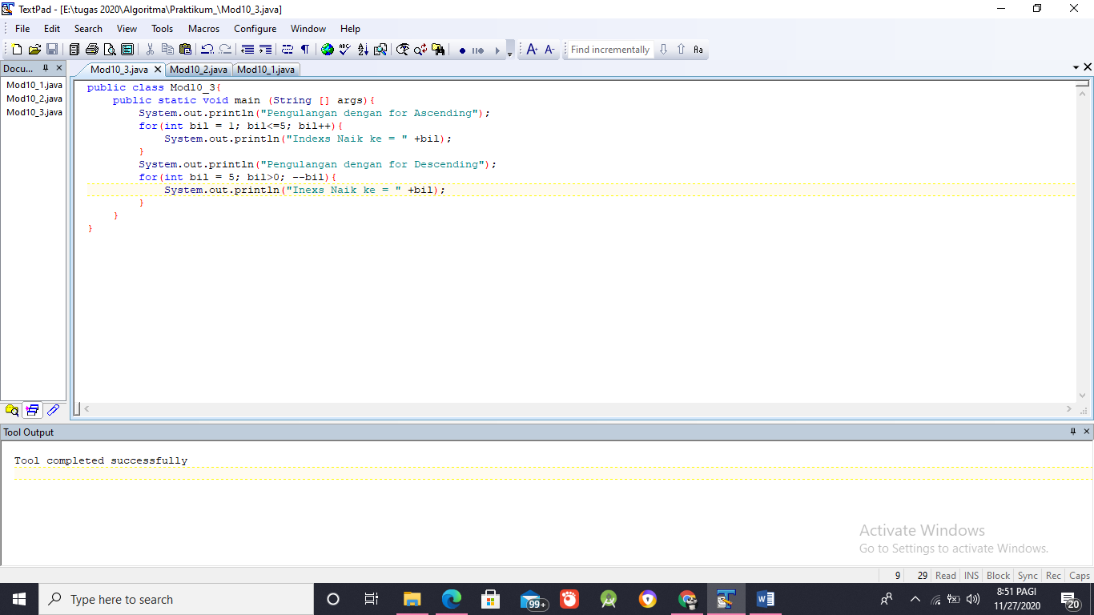

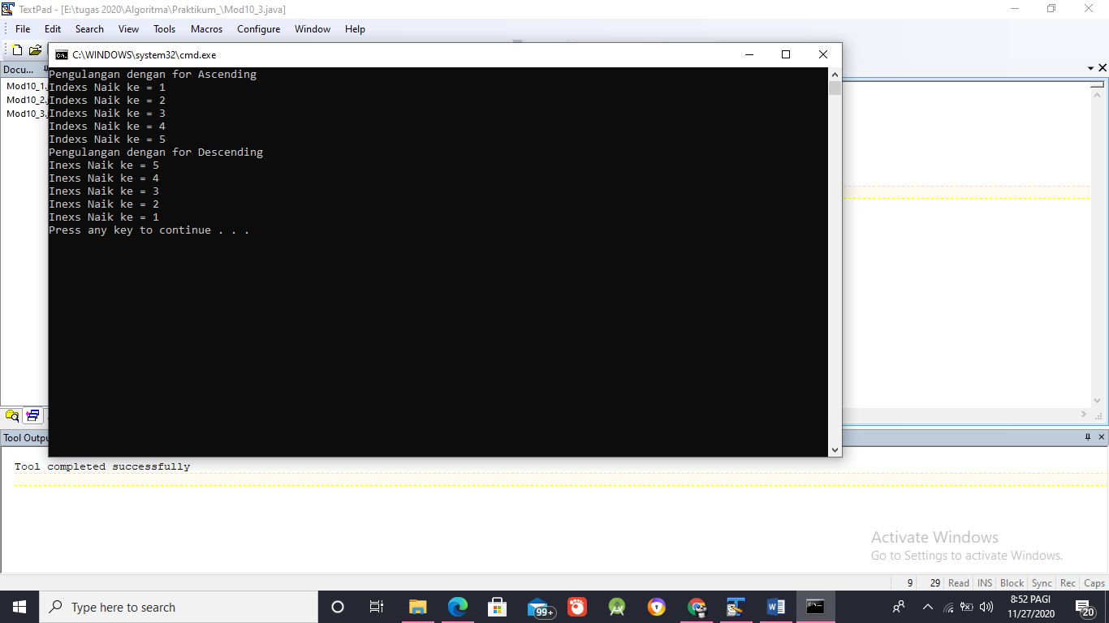

1. **Latihan**
2. Buat program dengan for untuk menampilkan bilangan kelipatan 5 dari 10 sampai 50

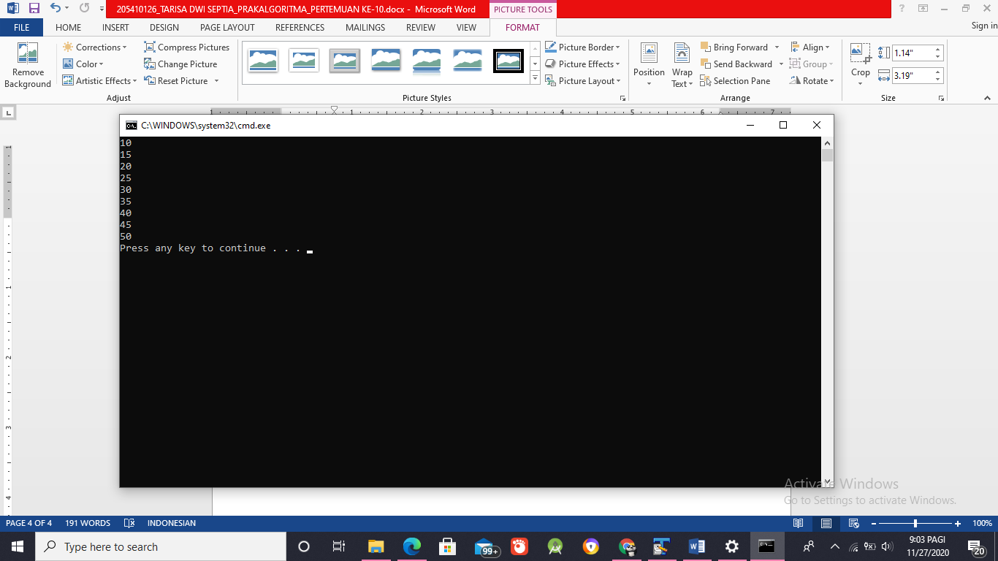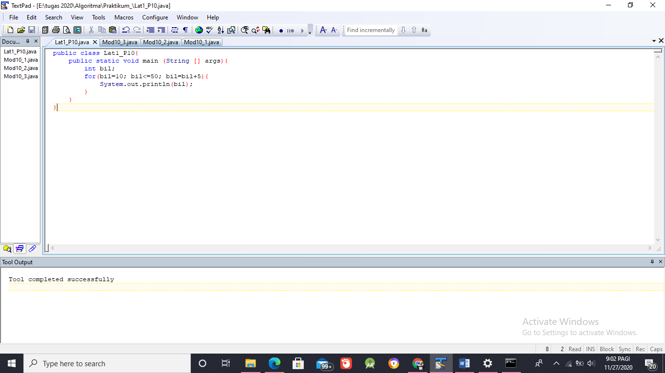

1. 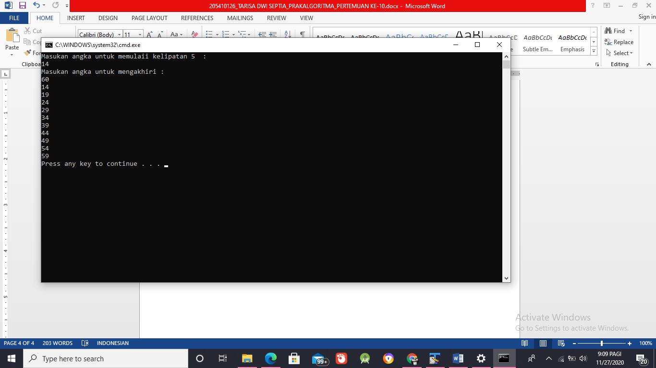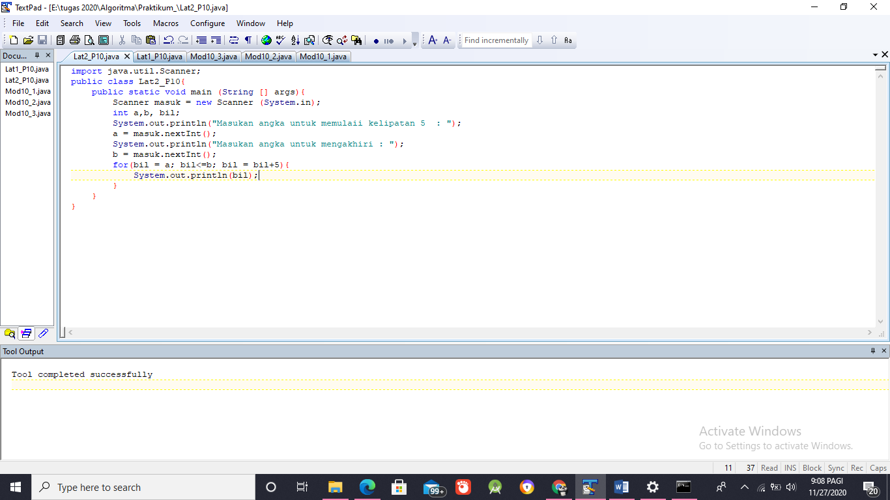Modifikasi latihan 1 dimana batas awal dan akhir dimasukkan oleh user
2. **Tugas**
3. Buat program untuk menjumlahkan deret bilangan bulat positif yang lebih kecil dari 20.

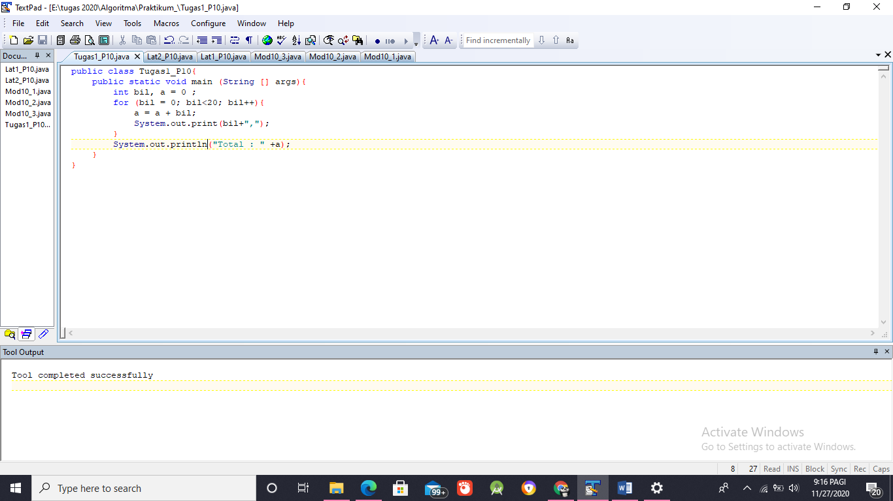

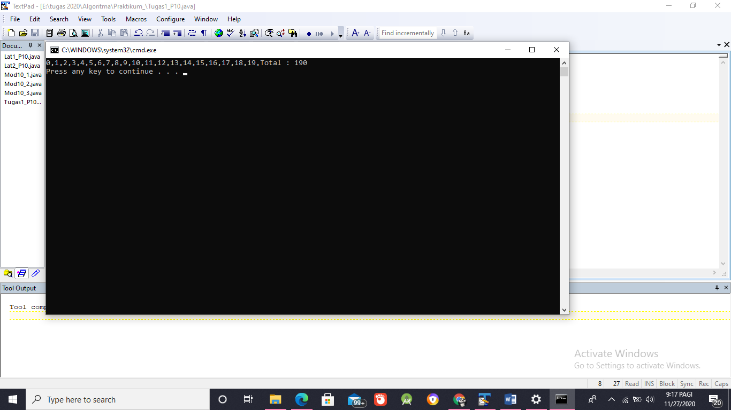

1. 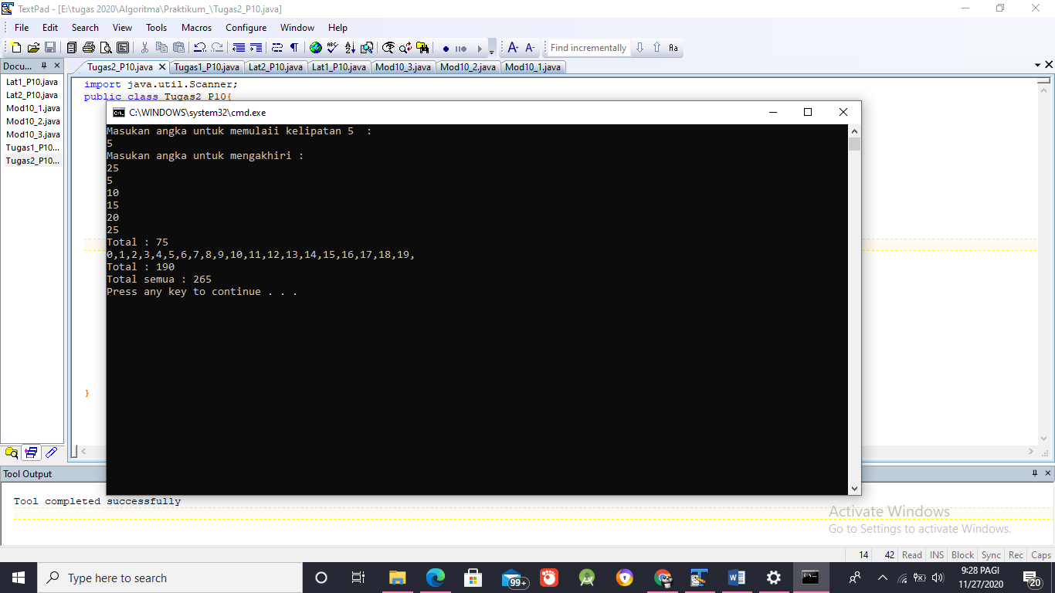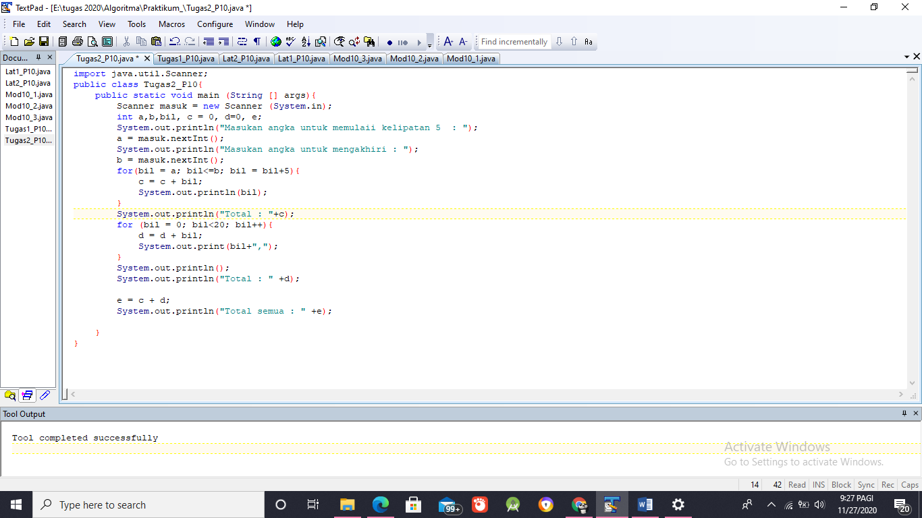Modifikasi latihan nomor 2 dengan menambahkan hasil penjumlahan dari deret kelipatan 5 yang sudah diperoleh
2. **Kesimpulan**

Setelah melakukan praktik di atas dapat di simpulkan bahwa mahasiswa dapat mengimpelemntasikan perulangan for untuk menyelesaikan suatu kasus.